**Белявский Гаврыла (Bielawski Hauryła, Gabriel)**

17 января 1804 г – крещение сына Антона старшего (НИАБ 937-4-32, лист 10, №2/1804-р).

2 января 1805 г – крестный отец Евы, дочери Адама и Агапы Шил с деревни Васильковка (НИАБ 937-4-32, лист 11, №4/1805-р).

7 января 1812 г – крещение сына Давида (НИАБ 136-13-894, лист 83, №2/1812-р (ориг)).

15 августа 1817 г – крещение сына Антона (НИАБ 136-13-894, лист 97, №50/1817-р (ориг)).

**НИАБ 937-4-32:** Лист 10. **Метрическая запись №2/1804-р.**

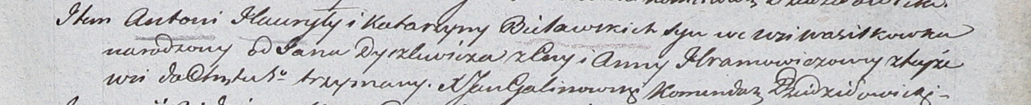

Дедиловичский костел Наисвятейшего Сердца Иисуса. 17 января 1804 года. Метрическая запись о крещении.

Bielawski Antoni – сын родителей с деревни Васильковка.

Bielawski Hauryła – отец.

Bielawska Katarzyna – мать.

Dyrzlewicz Jan – крестный отец.

Hramowiczowa Anna – крестная мать, с деревни Васильковка.

Galinowski Joann – ксёндз, комендант Дедиловичского костела.

**НИАБ 937-4-32:** Лист 11. **Метрическая запись №4/1805-р.**

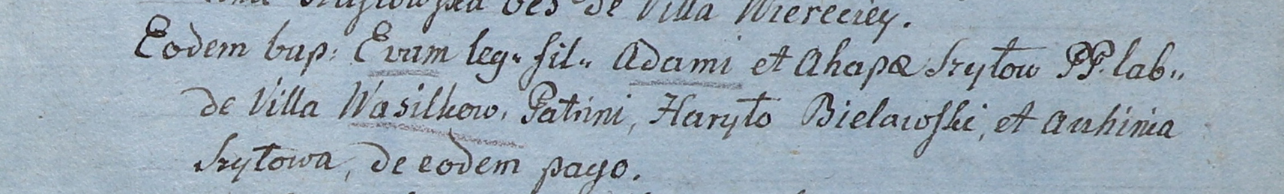

Дедиловичский костел Наисвятейшего Сердца Иисуса. 2 января 1805 года. Метрическая запись о крещении.

Szyłowna Eva – дочь крестьян с деревни Васильковка.

Szyło Adam – отец.

Szyłowa Ahapa – мать.

Bielawski Haryło – крестный отец, с деревни Васильковка.

Szyłowa Auchinia – крестная мать, с деревни Васильковка.

Linhart Hiacinthus – ксёндз.

**НИАБ 136-13-894:** Лист 83. **Метрическая запись №2/1812-р (ориг).**

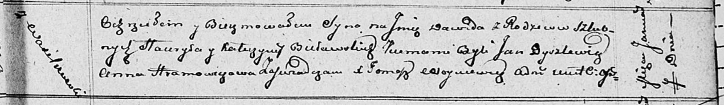

Осовская Покровская церковь. 7 января 1812 года. Метрическая запись о крещении.

Bielawski Dawid – сын родителей с деревни Васильковка.

Bielawski Hauryła – отец.

Bielawska Katerzyna – мать.

Dyszlewicz Jan – кум.

Hramowiczowa Anna – кума.

Woyniewicz Tomasz – ксёндз.

**НИАБ 136-13-894:** Лист 97. **Метрическая запись №50/1817-р (ориг).**

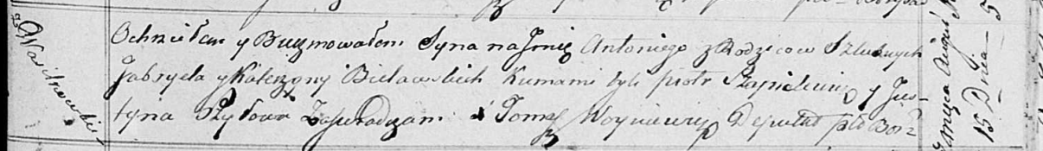

Осовская Покровская церковь. 15 августа 1817 года. Метрическая запись о крещении.

Bielawski Antony – сын родителей с деревни Васильковка.

Bielawski Gabriel – отец.

Bielawska Katerzyna – мать.

Szapialewicz Piotr – кум.

Szyłowa Justyna – кума.

Woyniewicz Tomasz – ксёндз.